САЙТ: academia-moscow.ru

- Перейти на сайт, далее нажать «регистрация»

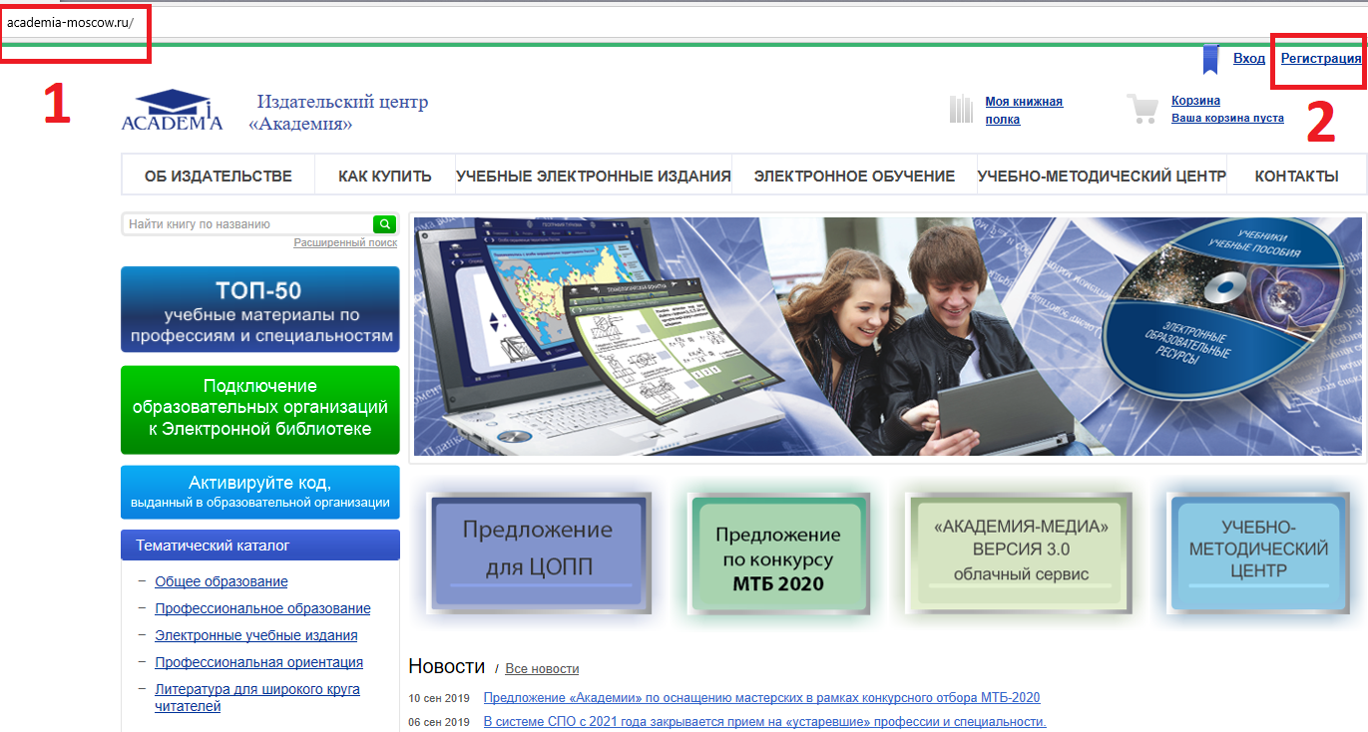

- Выбрать: «Физическое лицо»

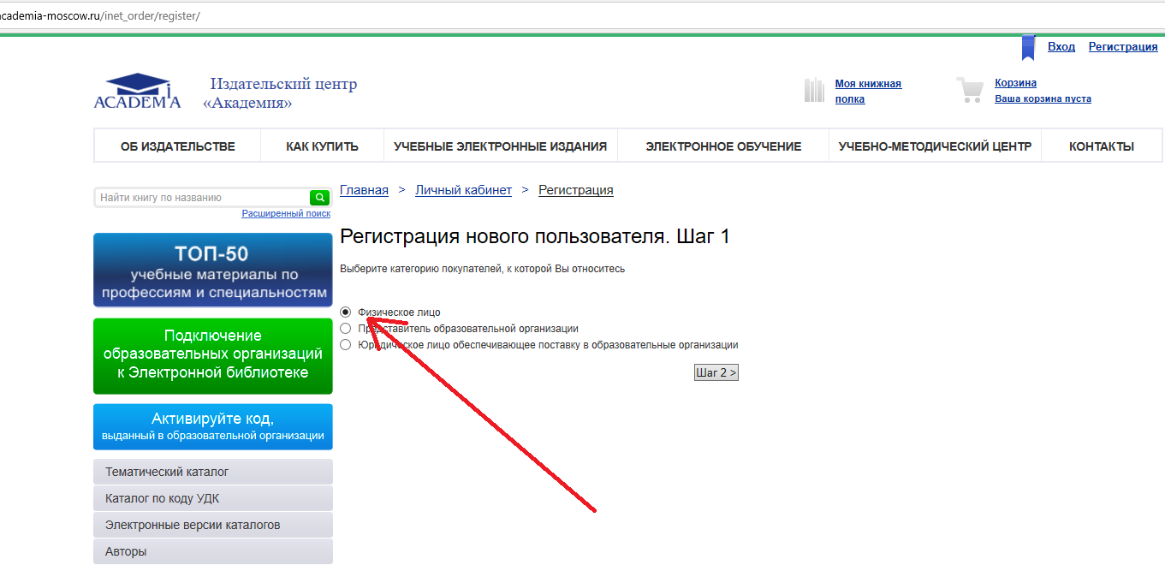

- Заполнить ИМЯ ФАМИЛИЯ и обязательные поля пользователе.
ЛОГИН и ПАРОЛЬ (латинскими/английскими буквами) – ОБЯЗАТЕЛЬНО ЗАПОМНИТЬ. Ввести буквы с картинки, нажать РЕГИСТРАЦИЯ.

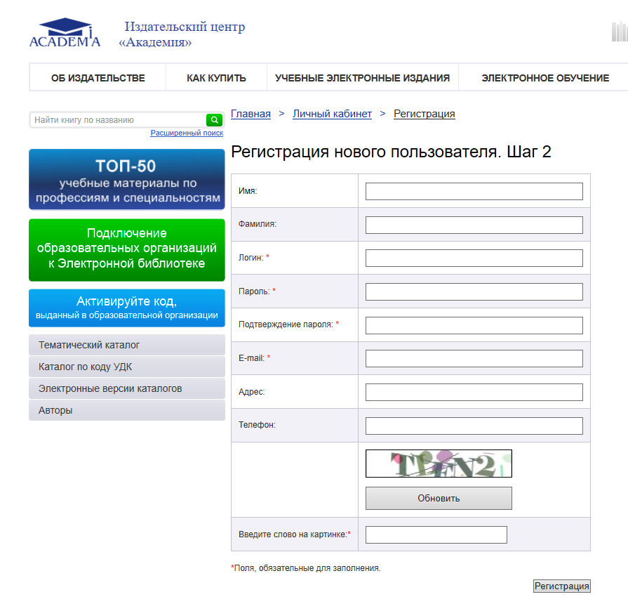
- После регистрации попадёте в «ЛИЧНЫЙ кабинет»
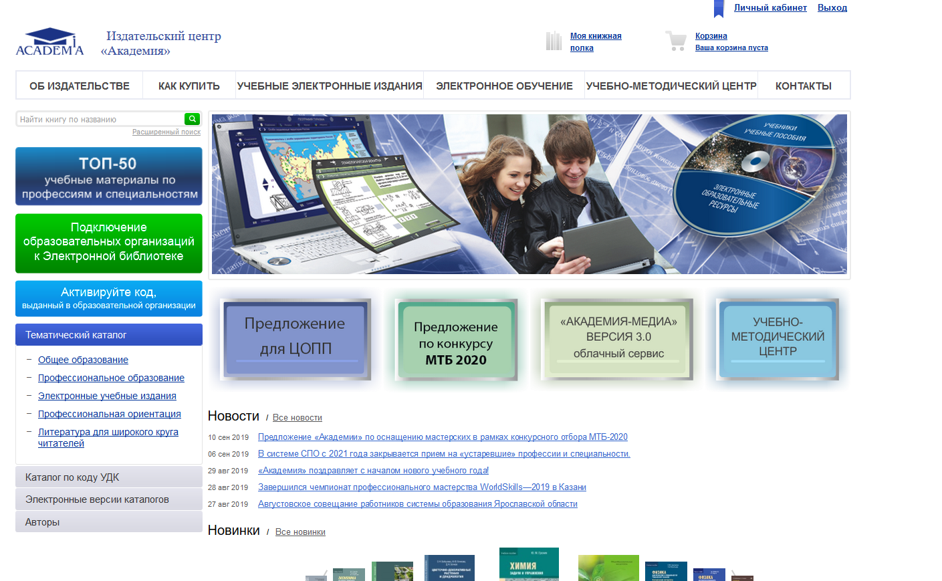

- Необходимо активировать выданный код. (нажать «Активировать код» – 1 действие, увидите «Активация прошла успешно» - 2 действие), 3 действие нажать «Моя книжная полка».

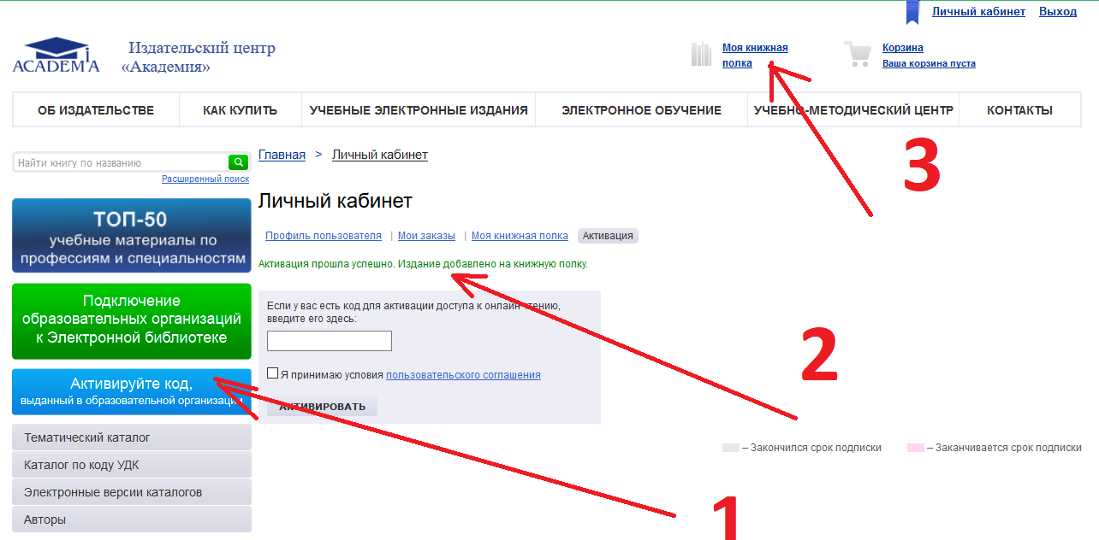

- Будут доступные книги для работы!
